Tématický blok: Za kapkou vody

Básničky : Voda Voda -II

Kdyby vody nebylo, Voda, ta je důležitá,

nic by tady nežilo. ta nám patří do života.

Bez vody se nedá žíti, Vodičku, co pijeme

všichni potřebují vodu píti. a spolu si hrajeme.

Když je člověk v chodu, Rychle, rychle, dětičky,

potřebuje vodu. sežeňte víc vodičky.

Ať na pití či mytí,

musí voda býti.

Písnička : Prší , prší jen se leje

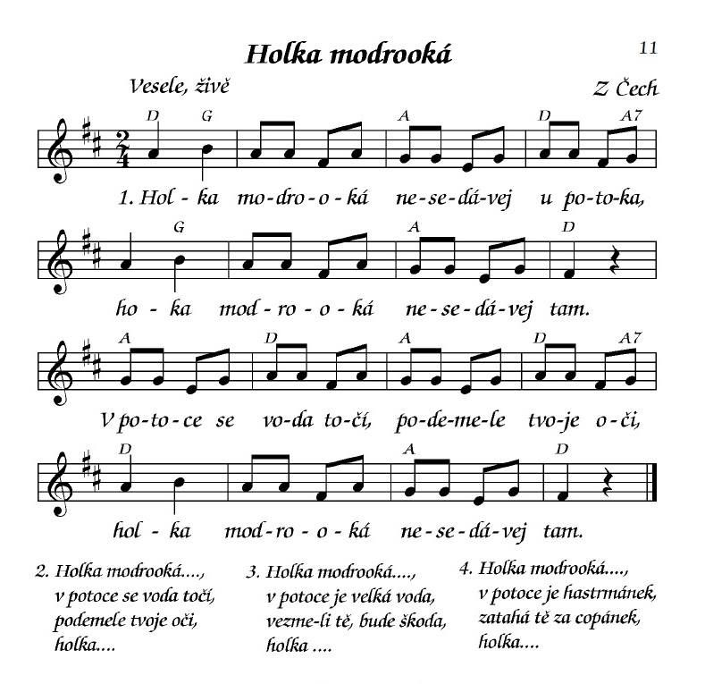

Povídání : Proč je voda důležitá k životu ?

Život ve vodě a pod vodou. Jaké zvířátka a rostliny ve vodě můžeme najít ?

Jak vypadá voda ?

Pokus: Jak se změní kapky vody když je dáme do mrazáku ,

do skleničky,

do varné konvice (nad párou podržet talířek aby se vytvořily kapičky)

Klapy, klap, klapy klap,

nohy dlouhé, je to tak,

k rybníku se blíží čáp.

Žáby skáčou do rybníka,

žáby skáčou do louže,

čáp je chytit nemůže.

ANIMOVANÁ POHÁDKA PRO DĚTI:

* Na internetové stránce [www.youtube.com](http://www.youtube.com) zadejte do vyhledávače „Koloběh vody 1“

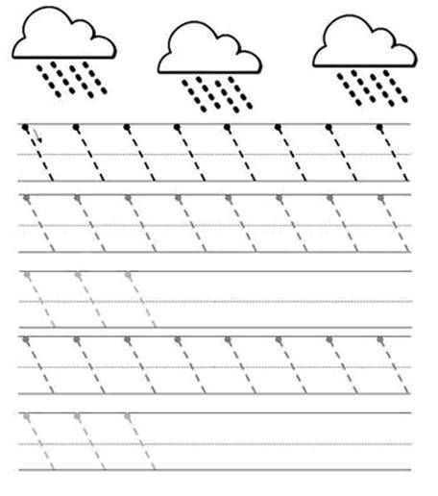Pracovní a grafomotorické cvičení

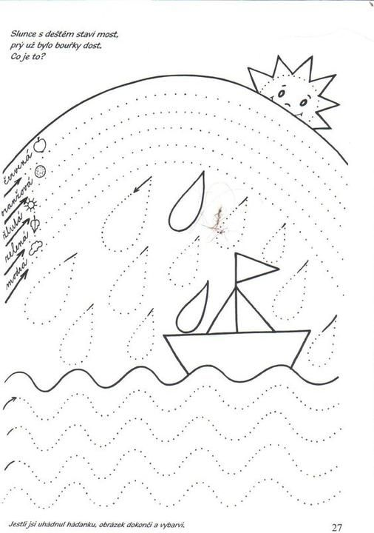

Omalovánky :

